Fuerzas de contacto
Son aquellas que se presentan por la interacción de dos o más cuerpos. Es decir, chocando sus superficies libres (como la fuerza normal).
Fuerzas de contacto: fuerza normal
Se representa con la letra $\vec{N}$ y es la fuerza que aparece cuando hay contacto entre dos superficies. Esta fuerza es siempre perpendicular a la superficie

Fuerzas de contacto: fuerza de tensión
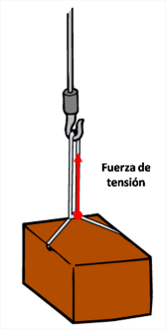
Se representa con la letra $\vec{T}$ y es la fuerza que aparece cuando existe cuerdas sosteniendo un cuerpo donde la masa de la cuerda es despreciable comparada con la del objeto. Esta tensión es igual a través de toda la cuerda.

Fuerzas de contacto: fuerza de fricción
Es la fuerza que aparece entre dos superficies de contacto. El sentido de dicha fuerza es de sentido opuesto al movimiento.
Fuerza de rozamiento estática. Cuando no hay movimiento relativo entre los dos cuerpos que están en contacto.
Fuerza de rozamiento dinámica. cuando si hay movimiento relativo entre los dos cuerpos que están en contacto.
Matemáticamente se puede expresar con la siguiente ecuación
$$Fr=m\vec{N}$$

Fuerzas de contacto: fuerza elástica
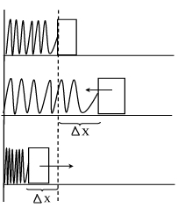
La fuerza elástica es la ejercida por objetos tales como resortes, que tienen una posición normal, fuera de la cual almacenan energía potencial y ejercen fuerzas.
La fuerza elástica se calcula como:
F = - k ΔX

